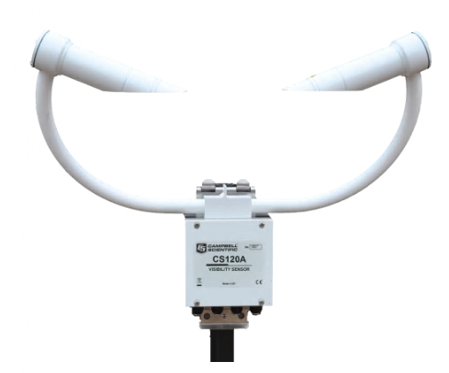
CS120A能见度仪

CS120A能见度仪高速采样技术提高了在混合复杂天气和有间断性返回信号（如降雨及冰雹）情况下的测量精度。CS120A能见度仪一体式的低功率加热器防止结露，高功率加热器防止结冰。两种加热器都是自动控制，操作简单，适合各种天气状况。
相比大多数此类传感器，CS120A能见度仪的设计保证其能见度测量有一个比较干净的测量空间，因为其正面朝上的检测头和机身可减少测量空间内气流的扰动。CS120A能见度仪高速采样技术提高了在混合复杂天气和有间断性返回信号（如降雨及冰雹）情况下的测量精度。而市场上的许多同类产品在这方面有问题。一体式的低功率加热器防止结露，高功率加热器防止结冰。两种加热器都是自动控制，操作简单，适合各种天气状况。CS120A能见度仪传感器非常省电，正常工作包括防结露加热时，功耗仅相当于3W，而且功耗还可以通过减少采样速率和手动控制加热器进一步降低。
产品特点
- 高性能的传感器，性价比高
- 42°散射角，实现高精度的气象能见度测量
- 配备防结露以及镜头加热器，可全天候工作
- 可选28678校准设备，实现简便的现场校准
- 低功耗 – 适合偏远地区使用
- 自动故障或镜头污物检测
- 传感器设计可避免测量区域的气流扰动
产品应用
道路气象、自动气象站、机场能见度与跑道视程、风力发电
技术参数
工作参数
能见度测量距离: 5m～75km
测量精度：±8% （＜600m）；
±10%（600~10000m）；
±15%（10000~15000m）；
±20%（15000~75000m）
分辨率： 1m
工作温度: -25~+60°C（标准）；-40~70°C（低温扩展）
工作湿度: 0~100%
风 速: 最大可达60 m/s
传感器密封等级: IP66
传感器加热器阈值：＜35℃（加热器开启）
＞40℃（加热器关闭）
＜5℃（加热器罩开启）
＞15℃（加热器罩关闭）
光学参数
LED发射光中心波长: 850 nm
LED光源光谱带宽：±35nm
光脉冲频率：1kHz
镜头污染回路: 以秒为间隔检测发射光源和探测镜头以检查污染及堵塞；传感器自动对低到中等污染进行补偿调节。
发射光源稳定度控制：确保温度变化和传感器老化情况下的稳定工作。以1秒为间隔进行校正。
电子参数
供电: 7~ 30Vdc
整机功耗: < 3 W（连续采样，并在防结露加热器开启情况下）
防结露加热器功能: 2 x 0.6 W, 总计1.2 W
镜头加热器供电：24Vdc 或ac
镜头加热器功率: 2 x 30 W, 总计60 W
通讯端口
串口通讯: RS-232 或者 RS-485
串口数据速率: 1200 到 115,200 bps (默认38,400 bps)
机械参数
传感器重量： 约3 kg
包装运输重量：6kg（含包装箱）
尺寸：540 x 640 x 246 mm（包含安装件）
安装: 安装于外径在32～52.5mm的立杆

